Programstyregruppemøde for ’Fælles Telemedicin i Syd’
Dagsorden 2
1: Velkommen til Bjarne Ipsen 2
2: Drøftelse: Ledelsesinformation ifm. indsatserne 2
3: Drøftelse: Tilbagemeldinger fra sundhedsklyngerne i forhold til inklusion på TeleKOL 4
4: Præsentation og drøftelse: Resultater fra national analyse af TeleKOL udbredelse v/Dorte Stigaard samt godkendelse af proces for opfølgning. 6
5: Drøftelse og beslutning: Kompetenceudvikling fremadrettet for TeleKOL og TeleHjerte 7
6: Orientering: Manglende opfølgning på gevinstrealisering for TeleKOL - nationalt niveau 8
7: Orientering: Sundhedsområdet i bevægelse og betydning for det fremadrettede arbejde i FTS 8
8: Orientering: Telemedicinsk Servicecenter Syd (TSS) 9
9: Orientering: Sidste nyt fra FTS 9
10: Eventuelt 11

Mødested og tidspunkt
Fysisk møde på Middelfart Rådhus, Nytorv 9, 5500 Middelfart, Byrådssalen den 26. maj 2025 kl. 15:00-17:00
Deltagere
- Mathilde Schmidt-Petersen, Sygeplejefaglig direktør, OUH (Regional medformand) – Mødeleder
- René Lorenz, Stabschef, Odense Kommune (Kommunal medformand)
- Hanne Andersen, Sygeplejefaglig Direktør, Sygehus Lillebælt
- Louise Thule Christensen, Chef for seniorområdet, Haderslev Kommune
- Carsten Bastholm Dahl, Afdelingschef, Regional IT
- Michael Hejmadi, Praktiserende læge, PLO Syddanmark
- Bjarne Ipsen, Afdelingschef, Visitation og Understøttelse, Aabenraa Kommune
- Heidi Vestergaard Larsen, Chef for velfærdsteknologi, Esbjerg Kommune
- Anna-Marie B. Münster, Direktør, Sydvestjysk Sygehus
- Eva Nielsen, Sygeplejefaglig Direktør, Sygehus Sønderjylland
- Carsten Pedersen, Praktiserende læge, PLO Syddanmark
- Irene Ravn Rossavik, Direktør, Middelfart Kommune
- Lise Døj-Bendixen, Programleder, Borger og patient, Region Syd
- Kristina Lagoni Garbøl, Programleder, Odense Kommune
- Kuno Kudajewski, Projektleder, Borger og patient, Region Syd
- Henrik Jessen Christensen, Projektleder, Odense Kommune - Referent

Afbud

Dagsorden

1: Velkommen til Bjarne Ipsen
Bjarne Ipsen, afdelingschef fra Aabenraa Kommune er nyt medlem af programstyregruppen. Bjarne Ipsen er desuden repræsentant - udpeget af KL - for kommunerne i Styregruppen for Hjemmebehandling.

Indstilling
Det indstilles, at programstyregruppen tager orienteringen til efterretning.

2: Drøftelse: Ledelsesinformation ifm. indsatserne
Datatræk fra forvaltningerne
Vi er nu så langt i drift og implementering af både TeleKOL og TeleHjerte, at vi fremadrettet gerne vil kunne levere ledelsesinformation, der fortæller om udbredelsen, omfanget og kvaliteten af de to indsatser. Opbygningen af relevant ledelsesinformation fra forvaltningerne er stadig i sin spæde start. Der er på nuværende tidspunkt muligheder for at hente interessante og relevante data. Fælles Telemedicin i Syd få adgang til relevante data fra Telemedicinsk Servicecenter Syd (TSS) og alle landsdelsprogrammer får tilsendt data fra Telma-forvaltningen. De data, der kommer fra TSS, relaterer sig primært til udstyret og udleveringen samt nedtagningen af dette, mens de data der kommer fra Telma-forvaltningen, primært relaterer sig til selve indsatsen, og det de sundhedsfaglige foretager sig i medarbejderløsningen (Telma).

Datatræk fra TSS er på nuværende tidspunkt følgende:

- Antal udleverede Telekit:
- Her får vi på månedlig basis data på antallet af udleverede telekits fordelt på kommuner og sygehuse, samt fordelt på TeleKOL og TeleHjerte.
- Årsager til frafald fordelt på relevante årsager.

Figur 1: Udvikling i antal aktive telekits (ekskl. Esbjerg og Fanø). Tal fra TSS.
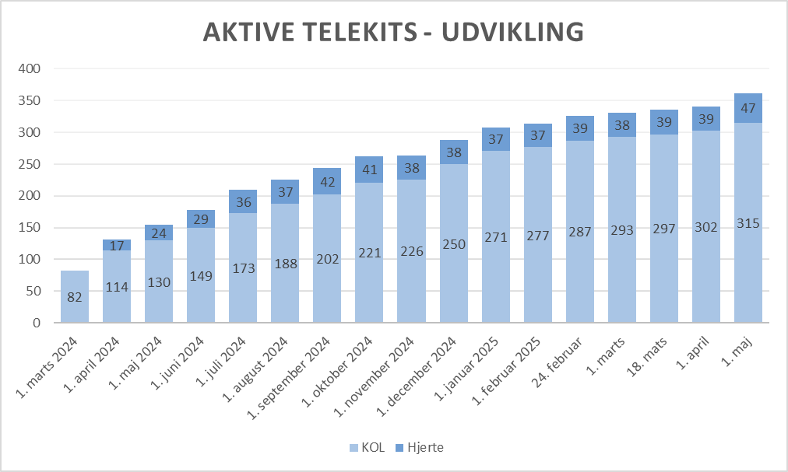

Datatræk fra Telma er på nuværende tidspunkt følgende:
- Antal oprettede monitoreringsansvarlige pr. kommune
- Antal oprettede monitoreringsansvarlige pr. region
- Antal inkluderede borgere (pt. ikke opdelt på indsats)
- Derudover har vi et ønske om at Telma fremadrettet leverer:
  - antal oprettede klinikere fordelt på sygehusmatrikler,
  - oversigt over hvem der har opstartet (inkluderet) borgeren i indsatsen
  - oversigter over hvor mange, der bruger hvilke planer
  - derudover vil vi gerne på sigt have data på antal udførte målinger, antal besvarede spørgeskemaer, antal videomøder, alder og køn på borgere mv.

Vi informerer løbende alle parter om, hvordan inklusionen går set i forhold til de oprindelige måltal. Dette gøres primært ved hjælp af landkort påført de aktuelle tal. For TeleKOL har vi måltal fordelt på kommuner (se figur 2), og for TeleHjerte har vi et samlet måltal for landsdelen på 450 borgere, dette måltal er ikke fordelt på kommuner.

Figur 2: KOL-patienter ift. måltal, fordelt på kommuner. Tal fra TSS og Esbjerg/Fanø.
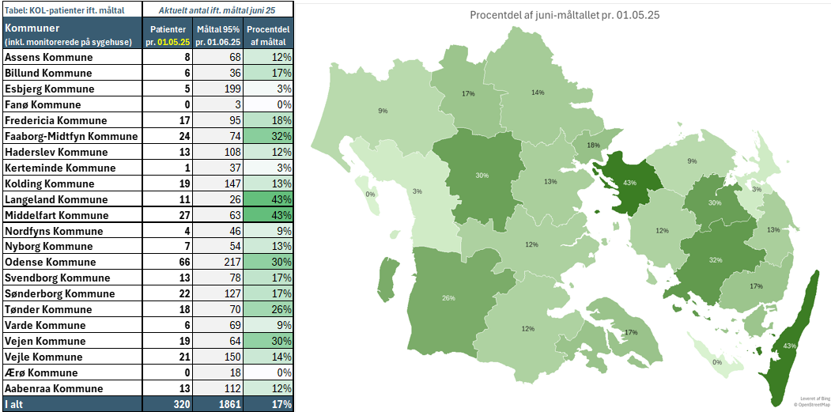

Figur 3: Antal patienter med TeleHjerte-indsatsen fordelt på kommuner. Tal fra TSS og Esbjerg/Fanø.
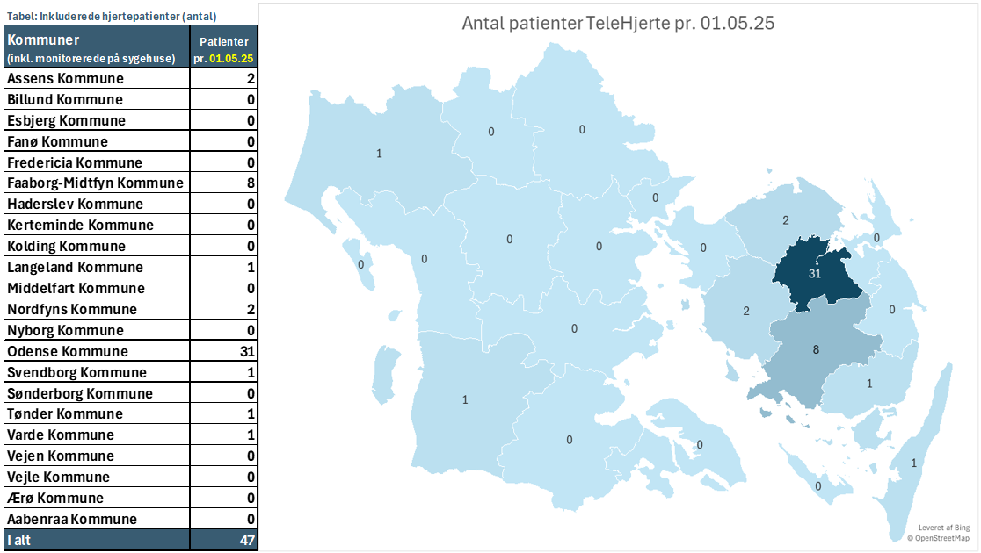

Måltal på indsatsniveau
Generelt er det uhensigtsmæssigt, at vi fortsat opererer med de måltal, der udsprang af den oprindelige businesscase, idet mange af de oprindelige forudsætninger er forældede. Vi har derfor ad flere omgange forsøgt at fremskaffe nye tal på, hvor mange personer, der ny-diagnosticeres hvert år med henholdsvis KOL og hjertesvigt.

Specifikt i forhold til KOL ser det ud til, at der under pandemien sket en ændring i, hvordan man diagnosticerede/’koder’, som betyder, at det ser ud som om, der er færre KOL-patienter end tidligere.

Vi arbejder fortsat på at sikre et solidt grundlag for måltallene og er i dialog nationalt om ændrede forudsætninger for KOL-måltallene.

Indstilling
Det indstilles, at programstyregruppen tager ovenstående orienteringen til efterretning, samt drøfter de fremtidige behov for ledelsesinformationsdata.

3: Drøftelse: Tilbagemeldinger fra sundhedsklyngerne i forhold til inklusion på TeleKOL
I starten af året blev alle fire klynger bedt om at indsende en samlet status til FTS i forhold til inklusion på TeleKOL herunder de væsentligste risici.

FTS har modtaget tilbagemelding fra klyngerne. Samtidig har vi modtaget en generel tilbagemelding, hvor alle klynger peger på, at det var svært for dem at indhente data på organisationsniveau i klyngerne samt give en fælles tilbagemelding på fremdrift og risici. FTS tager disse tilbagemeldinger til efterretning, og får udarbejdet en tilpasset model for efterårets statusrapportering fra klyngerne.

Nedenfor et samlet overblik på tilbagemeldingerne fra sundhedsklynge Fyn, Sønderjylland, Sydvestjylland og Lillebælt.

Klynge | Fyn | Sønderjylland | Sydvestjylland | Lillebælt
Samlet antal inkluderede i TeleKOL | 114 | 51 | Ikke oplyst som samlet tal. | 60
Bemærkninger til inklusion | Det er svært at trække data på antallet af borgere, da det skal rekvireres på organisationsniveau. | Sygehuset har ikke TeleKOL-forløb. | Enighed om at der inkluderes 50 borgere inden udgangen af 2025.
Forventninger til milepælsopfyldelse | Det er tidsmæssigt usikkert, hvornår en given milepæl blev opfyldt. | Fuld inklusion ultimo 2025 (95%).
Bemærkninger til milepælsopfyldelse | Der ses værdi i at følge udviklingen i TeleKOL, men har svært ved at få adgang til nødvendige data for at kunne justere måltallene. Der var ikke involvering, da de oprindelige måltal blev fastsat. | Ingen | Kan almen praksis henvise patienter, der følges i ambulatorium. Esbjerg Kommune har en indsats, der ikke kræver henvisning. | At få borger koblet på, er realistisk over tid. Det er tydeligt, at indsatsen fylder i medarbejdernes arbejdstid. Indsatsen kan helt sikkert forhindre flere indlæggelser.
Væsentligste risici og mitigerende handlinger | Manglende opmærksomhed og kendskab til indsatsen:  Der er informeret om TeleKOL på KLU Svendborg og Odense. Der opfordres til at dagsordensætte TeleKOL på KLU-niveau. Derudover opfordres der til information i PraksisNyt og Sund i Syd samt til de henvisende afdelinger på OUH/OUH Svendborg. | Mangler klare rammer for ansvaret for behandlingen:  Tydeliggørelse i forløbs-og projektbeskrivelse. | Manglende opmærksomhed og kendskab til indsatsen:  TeleKOL dagsordensættes på møder i KLU og blandt PLO-formændene.  Opmærksomhed på at henvise til indsatsen i det daglige arbejder herunder oplysninger til pårørende. | Samarbejde med de praktiserende læger ift. grænseværdier.  Dialog på 12-mandsmøder og med praksiskonsulenter. Samt bred information i alle kanaler samlet for regionen.
 | Uklare eller snævre inklusionskriterier: Inklusionskriterierne bør evalueres. | Manglende formidling til almen praksis:  Sættes på dagsorden og drøftes i de lokale KLU-møder. | Ressourcer:  Prioritering af medarbejderressourcer til indsatsen. | MitID  Bør håndteres nationalt.
 | Multisyge borgere ekskluderes: Studier viser at 80% af borgere med svær KOL har mindst en anden kronisk sygdom. Bør evalueres på inklusionskriterier. |  | MitID kræves:  Det udelukker flere borgere fra indsatsen. | Genovervejelser ift. bemanding af teamet af monitoreringsansvarlige (for få, gør det lidt sårbart)
 | Evt. begrænset evne til at anvende telemedicinsk udstyr: ? |  |  | Indsatsen kræver tid.
Borgerne skal til ansvar ift. at foretage målinger.
Gå i dialog med borgeren og være nysgerrig ift. hverdagssituationen og de manglende målinger

Det kan fremhæves, at alle klynger arbejder hårdt på at sikre inklusion, men at det fortsat er svært at opnå de fastsatte måltal inden for den aftalte tidsramme. Derudover er der en stor formidlingsopgave i forbindelse med dybdegående implementering af den nye hjemmemonitoreringsindsats.
Indstilling
Det indstilles, at programstyregruppen drøfter tilbagemeldingerne fra sundhedsklyngerne.

4: Præsentation og drøftelse: Resultater fra national analyse af TeleKOL udbredelse v/Dorte Stigaard samt godkendelse af proces for opfølgning.
Styregruppen for hjemmebehandling har bestilt en analyse af arbejdet med udbredelse af TeleKOL. Analysen er gennemført af konsulent Dorte Stigaard, som har interviewet omkring 40 personer fra de forskellige landsdele. Fra Syddanmark har vi deltaget med programledelsen og formændene for Fælles Telemedicin i Syd, samt en monitoreringsansvarlig fra Faaborg-Midtfyn Kommune.

På dagens møde deltager Dorte Stigaard med en præsentation af de fund, hun har gjort i de 40 interviews, samt de anbefalinger, som Styregruppen for hjemmebehandling har fået præsenteret på deres møde den 4. april 2025.

Programlederne i de fem landsdelsprogrammer er også blevet præsenteret for analysen og anbefalinger fra Dorte Stigaard og kan konkludere, at de fleste elementer i analysen ikke er ny viden for os. Til trods for, at det ikke er nye udfordringer, er det meget relevant at få belyst disse i fællesskab på nationalt niveau og sammen se på løsninger.

Hvordan der arbejdes videre med fundene, er der endnu ikke en klar proces for, men Sundhedsdatastyrelsen, som sekretariatsbetjener Styregruppen for hjemmebehandling, og landsdelsprogrammerne er i tæt dialog, og har pt. konkluderet, at nogle af anbefalingerne skal løftes nationalt, mens andre vil skulle løses i de enkelte landsdelsprogrammer.

Ud fra Dortes anbefalinger og vores egne erfaringer med indsatsen, vil vi i sekretariatet gerne lave et ’eftersyn’ på TeleKOL-indsatsen. Mere konkret forslag til indhold og fokus i dette eftersyn vender vi tilbage med på styregruppemødet i september.

Indstilling
Det indstilles, at programstyregruppen:
- tager orienteringen til efterretning
- drøfter opmærksomhedspunkter fra oplægget fra Dorte Stigaard i regi af de syddanske indsatser
- godkender at sekretariatet kommer med en plan for et eftersyn af den syddanske TeleKOL-indsats.

5: Drøftelse og beslutning: Kompetenceudvikling fremadrettet for TeleKOL og TeleHjerte
Der er stort behov for at sikre, at klinikerne er godt klædt på til at drive indsatserne, det gælder såvel det sundhedsfaglige som det tekniske. Det er ikke svære indsatser eller løsninger, vi arbejder med, men det kræver, at man bliver sat godt ind i det.

I den sammenhæng har sekretariatet en række opmærksomheder:
- I marts 2025 gennemførte FTS det sidste kompetenceudviklingskursus på TeleHjerte-indsatsen. Hvad der skal gøres herefter ift. kompetenceudvikling af de monitoreringsansvarlige, der måtte komme til i kommunerne og på sygehusene, er der endnu ikke taget stilling til.

- Sundhedsklyngerne har fået opgaven med at sikre kompetenceudviklingen af nye monitoreringsansvarlige på TeleKOL fremadrettet. Udelukkende på det sundhedsfaglige – den tekniske undervisning ligger hos TSS. Opgaven har været svær at gribe for Sundhedsklyngerne, og FTS får jævnligt henvendelser fra nye monitoreringsansvarlige som ikke helt ved, hvad de skal gøre.

- Vi ser ind i, at Sundhedsklyngerne efterhånden afvikles og lægges om til de nye Sundhedsråd. Vi er i tvivl om, hvorvidt opgaven med kompetenceudvikling på TeleKOL flytter med over i det nye setup, og hvordan dette kommer til at se ud.

- Der er udarbejdet nationalt e-læringsmateriale til begge diagnoser. Dette materiale er udarbejdet til at understøtte klinikerne i bl.a. de pågældende diagnoseområder, i sundhedspædagogik mm. Materialet er generisk og godt, og der arbejdes på nationalt på at sikre, at det også løbende vedligeholdes.

Med ovenstående in mente, mener vi, at opgaven med kompetenceudvikling fremadrettet – på begge diagnoser – med fordel kan placeres i FTS igen, om ikke andet, så indtil Sundhedsrådene er kommet på plads og vi ved, om det er et sted at placere opgaven.

En konkret og enkel løsning kunne være, at vi laver et sted på FTS’ hjemmeside, hvor vi kan have informationer, hvis man er ny medarbejder. Her vil vi så kunne:
- Sende folk videre til teknisk undervisning hos TSS
- ’Vise vej’ til alle de mest relevante materialer – herunder undervisningsmaterialerne, det sundhedsfaglige materiale og e-læringen, som i forvejen ligger tilgængeligt på siden
- Koordinere/videreformidle, at de har en ’buddy’, de kan komme i sidemandsoplæring hos, hvis der er behov for det, fx i en nabokommune.
- Evt. gøre opmærksom på noget af den ekstra oplæring, man kan komme til – fx har OUH et årshjul på hjertesvigt, som man kan deltage i som kommune eller anden sygehusenhed.
Det er ikke planen, at der skal gennemføres deciderede kurser igen, når først den indledende undervisning er gennemført.

Indstilling
Det indstilles, at programstyregruppen drøfter og beslutter om opgaven med kompetenceudvikling skal placeres i FTS-sekretariatet som beskrevet.

6: Orientering: Manglende opfølgning på gevinstrealisering for TeleKOL - nationalt niveau
Programstyregruppen har gentagne gange drøftet nødvendigheden af en grundig evaluering, herunder behovet for opfølgning på udvalgte parametre i forhold til gevinstrealisering. I 2024 blev det besluttet, at de nationale tiltag vedrørende gevinstrealisering samt evalueringen af pilotindsatserne på de to diagnoser, på nuværende tidspunkt, var tilstrækkelige.

Desværre er den nationale opfølgning på borgernære effekter og registertræk stadig uafklaret. FTS-sekretariatet har modtaget besked fra SDS om, at de sandsynligvis ikke vil kunne levere det lovede arbejde med gevinstrealisering. Vi er i tæt dialog med SDS om den alvorlige udfordring, vi som landsdelsprogram står overfor, hvis der ikke leveres som aftalt på effekterne af TeleKOL-indsatsen.

FTS-sekretariatet følger tæt udviklingen i forhold til opfølgning og sætter punktet til yderligere drøftelse og beslutning på næste programstyregruppemøde. Dette for at sikre den nødvendige effektmåling og gevinstrealisering af de to indsatser.
Indstilling
Det indstilles, at programstyregruppen tager orienteringen til efterretning.

7: Orientering: Sundhedsområdet i bevægelse og betydning for det fremadrettede arbejde i FTS
Der sker utroligt meget på sundhedsområdet på grund af den nye reform, men ingen kender endnu de endelige konsekvenser af sundhedsreformen set ift. mere behandling i eget hjem. På nuværende tidspunkt ved vi, at vores samarbejdspartnere i FUT- og Telma-forvaltningerne bliver en del af Digital Sundhed Danmark.

I sundhedsreformteksten har hjemmemonitorering fået en større bevågenhed, og hjemmemonitorering har med den nye Styregruppe for hjemmebehandling fået et nyt administrativt ophæng.

Det er væsentligt, at vi fortsætter vores implementeringer og følger udviklingen mod nye indsatser til implementering i regi af landsdelsprogrammerne. Vi fortsætter derfor ’as is’, indtil vi kender de helt konkrete betydninger for vores arbejde. Vi er bl.a. i gang med en proces med opdatering af programbeskrivelse og kommissorium for programstyregruppen så teksterne, svarer bedre til vores virkelighed, som den er lige nu.

Styregruppen for hjemmebehandling arbejder med at udarbejde kommissorium for landsdelsprogrammernes fremadrettede arbejde, hvor alle fem landsdelsprogrammer samarbejder omkring et bud på et fælles indhold, som rummer de erfaringer, vi de sidste år har fået. Landsdelsprogrammerne har deadline den 22. maj 2025. Inden produktet afleveres til sekretariatet i SDS, har formandskabet i alle landsdelsprogrammerne godkendt indstillingen.

Tilbage i marts 2025 nedsatte Styregruppen for hjemmebehandling en arbejdsgruppe for strategi og masterplan for hjemmebehandling. Arbejdsgruppen har repræsentanter fra regioner, kommuner, KL, DR, Sundhedsstyrelsen, Sundhedsdatastyrelsen, Styrelsen for Patientsikkerhed og Indenrigs- og Sundhedsministeriet. Arbejdsgruppen skal fremlægge deres bud på strategi og masterplan for hjemmebehandling, herunder anvendelse af puljen på 500 mio. kr., i efteråret 2025.

Indstilling
Det indstilles, at programstyregruppen tager orienteringen til efterretning.

8: Orientering: Telemedicinsk Servicecenter Syd (TSS)
Vores kollegaer i Telemedicinsk Servicecenter Syd har på nuværende tidspunkt haft opgaven omkring service, support og logistik (SSL) i 1½ år, hvilket vil sige, at de pt er ca. halvvejs igennem den oprindelige aftaleperiode. Det vil også sige, at TSS i løbet af efteråret begynder at arbejde med forlængelse af samarbejdet.
Selvom det er meget forskelligartede opgaver, vi løser, så fordrer arbejdet med SSL - dermed teknikken og udstyret - et tæt samarbejde mellem TSS og os i Fælles Telemedicin i Syd, som arbejder med indsatserne og selve udbredelsen/implementeringen. Dette tætte samarbejde er vi efterhånden også landet godt i.
Fra FTS-sekretariatets side kan vi kun sige, at vi støtter helt op om, at den organisering, der er lavet omkring TSS, videreføres efter aftaleperioden. TSS køres meget professionelt, og især arbejdet omkring supporten roses af de monitoreringsansvarlige.
Derudover ser vi, at det er et stort arbejde kontinuerligt at holde god dialog og tæt samarbejde med leverandøren, og sikre at enheden udvikler sig i en retning, som giver mening for indsatsen. Det er alt sammen noget, der viser, hvor givtigt det er, at vi er gået sammen om dette.
Når vi sammenligner TSS med en lignende enhed som Fælles Servicecenter Midt (enheden for service, support og logistik i Midtjylland), så virker TSS allerede meget etableret og veldrevet på nuværende tidspunkt. De to enheder har haft møder, og sparrer løbende omkring forskelligt.
Indstilling
Det indstilles, at programstyregruppen tager orienteringen til efterretning.

9: Orientering: Sidste nyt fra FTS
Siden sidste orientering til programstyregruppen i februar 2025 vil sekretariatet gerne fremhæve følgende:

TeleHjerte er nu i gang i hele Syddanmark
Monitoreringsansvarlige på både rul 2 og rul 3 er nu undervist, og startskuddet til inklusion af borgere på TeleHjerte-indsatsen har derfor lydt.

Læringsnetværksmøder
Nu hvor både TeleKOL og TeleHjerte er i gang, er der behov for at holde viden og engagement oppe hos de monitoreringsansvarlige på begge indsatser. FTS faciliterer læringsnetværksmøder 2 gange årligt for de jyske organisationer og 2 gange årligt for de fynske organisationer – på hver af de 2 indsatser. I år afholdes derfor:
- TeleKOL Læringsnetværk, Jylland: 13. maj
- TeleKOL Læringsnetværk, Fyn: 3. juni
- TeleKOL Læringsnetværk, Jylland: Efterår
- TeleKOL Læringsnetværk, Fyn: Efterår

- (TeleHjerte, Jylland (rul 3) havde opstart april – derfor intet læringsnetværk før sommerferien)
- TeleHjerte Læringsnetværk, Fyn: 18. juni
- TeleHjerte Læringsnetværk, Jylland: Efterår
- TeleHjerte Læringsnetværk, Fyn: Efterår

Organisationerne aftaler fra gang til gang, hvem der lægger lokaler til samt sørger for forplejning.
FTS vil evaluere setuppet i forhold til læringsnetværkene sidst på året.

Ny FTS-profil på LinkedIn
Vores kommunikationsplan indeholder mange interessenter, og sekretariatet har vurderet, at vi med fordel kan styrke vores kommunikationsprofil overfor beslutningstagere, klinikere og andre der beskæftiger sig professionelt med Telemedicin samt borgere/pårørende via en profil på LinkedIn. Sundhedsområdet er desuden under omfattende forandring, og der er samtidig mange telemedicinske projekter under udvikling og i gang. I den situation er det relevant at sikre, at FTS og i særdeleshed TeleKOL- og TeleHjerte-indsatserne er synlige. Følg derfor ”Fælles Telemedicin i Syd” på LinkedIn og vær med til at dele indhold og hold indsatserne i live.

Nye nationale kommunikationsmaterialer til TeleHjerte
Københavns Kommune har tilbudt de øvrige landsdele mulighed for at påvirke de kommunikationsmaterialer, som Københavns Kommune har været i gang med at udvikle. Der er derfor nu både postkort og en animationsfilm, som kan bruges af alle landsdele. I fællesskab er landsdelene desuden blevet enige om at henvise til sundhed.dk/telehjerte, når der er behov for en tværgående reference.

Hvor skal vi bo?
Alle de materialer og al den viden, der er udviklet, indsamlet og delt af FTS i arbejdet med TeleKOL og TeleHjerte bor på vores hjemmeside. Hjemmesiden har i mange år haft det godt som underside på Fælleskommunalt Sundhedssekretariats hjemmeside, dvs. på https://faelleskommunalsundhed.dk/fts/.

Som følge af sundhedsreformen er fremtiden usikker for Fælleskommunalt Sundhedssekretariats hjemmeside, og FTS er derfor ved at undersøge, hvor al den tværgående viden om FTS, TeleKOL og TeleHjerte fremadrettet kan bo. Sekretariatets ønske er denne gang at oprette et selvstændigt domæne til FTS, og vi arbejder på forskellige muligheder. Det økonomiske aspekt er endnu ikke endeligt afklaret, men der vil uanset løsning blive tale om en større arbejdsopgave, når der skal flyttes undervisningsmaterialer, instrukser, vejledninger, kommunikationsmaterialer, referater og meget mere.
Indstilling
Det indstilles, at programstyregruppen tager orienteringen til efterretning.

10: Eventuelt
- Næste møde er 10. september 2025 på Teams.

